BÁO CÁO BÀI TẬP VỀ NHÀ SỐ 02
Môn học: Lập trình mạng (IT4060)
- Họ và tên: Lộc Thị Vân Anh
- MSSV: 20215523
- Công cụ: VS Code, GCC Compiler, Terminal (nc)

1. Bài tập 1: Chat Server (Hàm select)

1.1. Mục tiêu bài tập
Xây dựng một Chat Server có khả năng quản lý đồng thời nhiều kết nối. Yêu cầu các client phải đăng nhập đúng cú pháp trước khi tham gia chat và server có nhiệm vụ chuyển tiếp tin nhắn kèm mốc thời gian hệ thống.

1.2. Cách thức triển khai
- Sử dụng hàm select() để theo dõi trạng thái I/O của listening socket và các client sockets.
- Sử dụng cấu trúc struct để lưu trữ thông tin của từng client (socket fd, ID, trạng thái xác thực).
- Xử lý chuỗi bằng sscanf để kiểm tra định dạng "client_id: client_name".
- Sử dụng các hàm time() và localtime() để lấy thời gian thực từ hệ thống MacBook.

1.3. Kết quả chạy thử
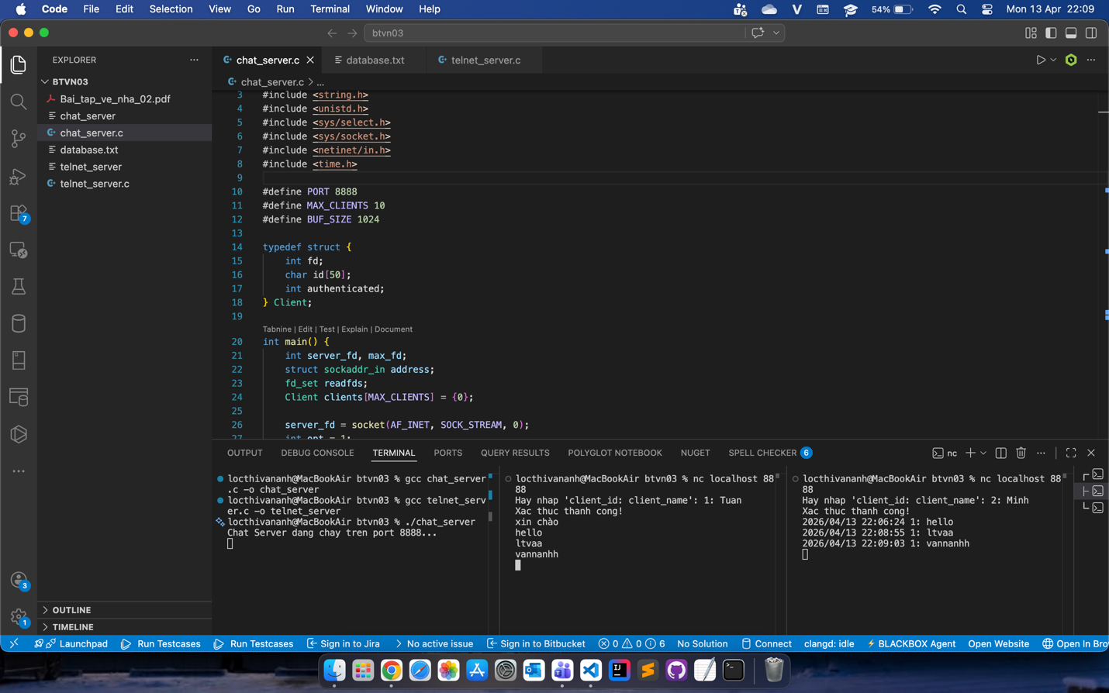
chatserver
- Chú thích: Hình ảnh minh họa kịch bản 2 client 1: Tuan và 2: Minh đăng nhập thành công. Khi Tuấn gửi tin nhắn, Minh nhận được thông báo kèm ID của Tuấn và thời gian gửi chính xác.

2. Bài tập 2: Telnet Server (Hàm select)

2.1. Mục tiêu bài tập
Xây dựng một máy chủ Telnet đơn giản cho phép đăng nhập dựa trên tệp dữ liệu database.txt. Sau khi xác thực, client có thể gửi lệnh hệ thống để server thực thi và nhận lại kết quả.

2.2. Cách thức triển khai
- Server đọc file database.txt để so sánh cặp tài khoản (User/Pass).
- Sử dụng hàm strcspn() để loại bỏ các ký tự xuống dòng (\r\n) đặc thù của lệnh nc trên macOS nhằm đảm bảo việc so sánh chuỗi chính xác.
- Thực hiện lệnh thông qua hàm system() với cú pháp chuyển hướng: command > out.txt 2>&1.
- Đọc nội dung tệp out.txt và gửi ngược lại cho client bằng hàm send().

2.3. Kết quả chạy thử
Đăng nhập thành công và thực hiện lệnh
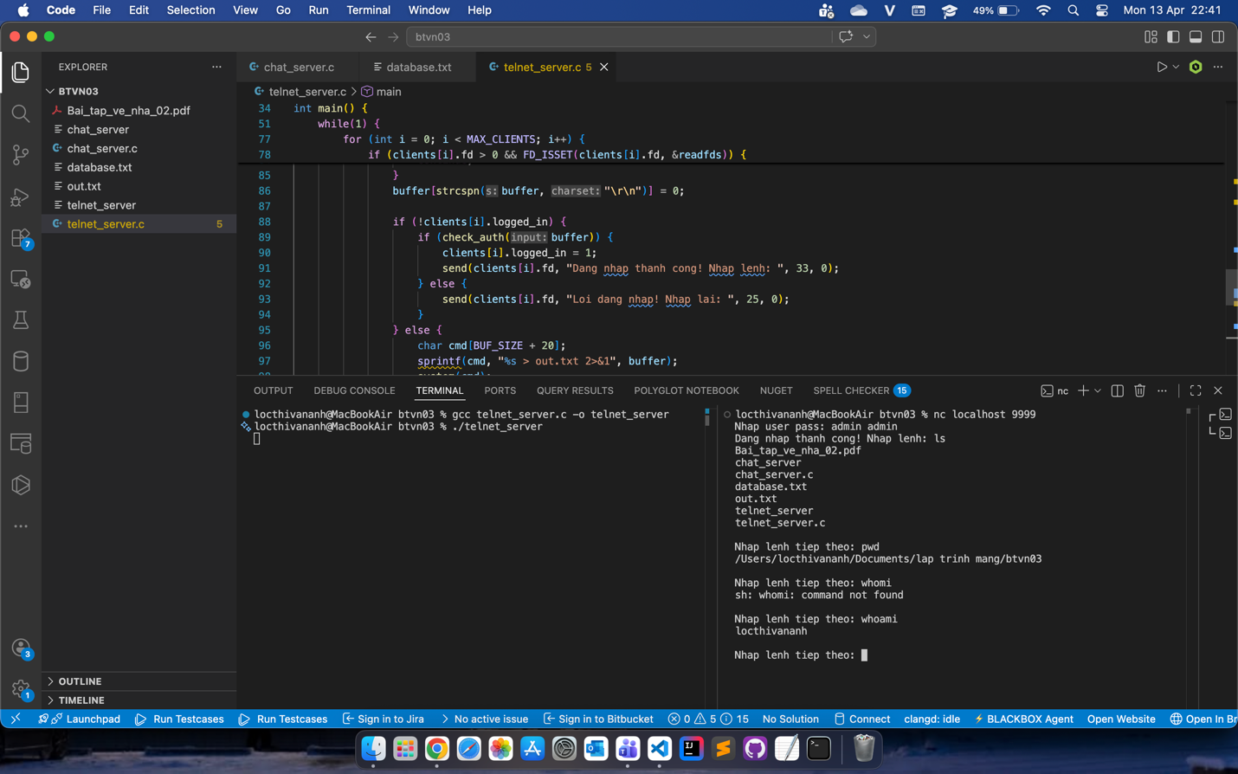
telnet_server
- Chú thích: Sau khi đăng nhập thành công, client gửi lệnh ls. Server thực thi trên môi trường macOS và trả về danh sách các tệp tin hiện có trong thư mục bài tập.
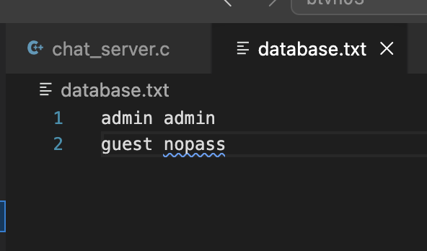
File database
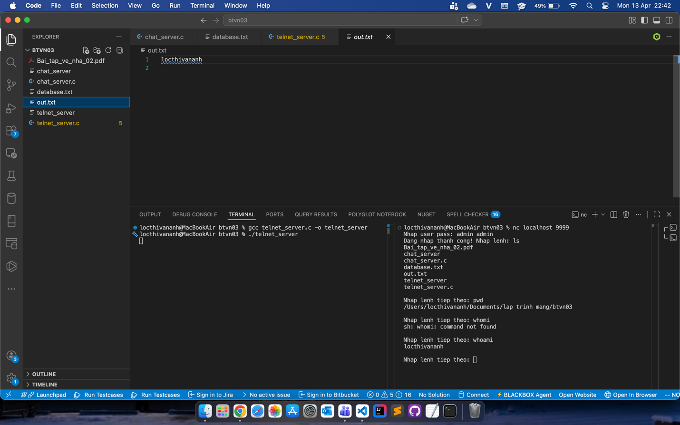
Out_telnet

3. Link mã nguồn GitHub
- URL: https://github.com/ltvaa42/168503-LapTrinhMang/tree/main/btvn03
- Cấu trúc thư mục:
  - chat_server.c: Mã nguồn bài tập chat.
  - telnet_server.c: Mã nguồn bài tập telnet.
  - database.txt: File chứa danh sách tài khoản.
  - out.txt: File lưu kết quả thực thi lệnh tạm thời.

